ann0 rotariano 2013 – 2014 BOLLETTINO n. 33

“ L’amicizia e’ stata la roccia sulla quale e’ stato costruito il rotary.

la tolleranza e’ cio’ che lo tiene unito”

paul harris

Presidente  Chiara Maria Luisa Radaelli  E-mail: chiara.radaelli@yahoo.it  Segretario  Nicoletta Bonato  E-mail: farmaciabonato@federfarma.lecco.it  Prefetto  DanieleTentori  E-mail: daniele.tentori@tentori.ch  Tesoriere  Luca Bertarini  E-mail: lucabertarini@libero.it  Presidente Incoming  Vincenzo Caricari  E-mail: capo@abisolanti.it  Riunioni  “Il Griso”  Via Provinciale 51 - Malgrate  Conviviale  Ultimo giovedì del mese ore 20.00  Altri giovedì del mese ore 19.00  Primo giovedì del mese serata riservata ai soci  COMUNICAZIONI DALLA  SEGRETERIA  COMUNICAZIONI DAL DISTRETTO  eventi distrettuali  RIUNIONI ROTARY club  gruppo adda
  Commissioni:
  Amministrazione del Club
  Presidente Giancarlo Alderighi
  Luca Bertarini – Nicoletta Bonato – Chiara Maria Luisa Radaelli – Daniele Tentori
  Progetti
  Presidente Marco Cariboni
  Martino Radaelli – Elena Vaccheri – Leonardo Oreste Valsecchi
  Effettivo
  Presidente Vincenzo Caricari
  Stefano Artese – Nicoletta Bonato –
  Gianfranco Magni
  Rotary Foundation
  Presidente Massimo Dell’Oro
  Franca Alessio - Ruggero Rivolta – Anna Rusconi – Cristina Spoto
  Pubbliche Relazioni
  Presidente : Nicoletta Iedà
  Paolo Airoldi – Mario Buizza - Bruno Colombo – Luca Zorzi
  Responsabile Rapporti con i Club
  Giuliana Valagussa
  Istruttore del club
  Giancarlo Alderighi
  Responsabile Nuove Generazioni
  Maurizio Biondi
  GIOVEDI’ 17 APRILE 2014
  Interclub con Rotary Lecco e Lecco Le Grigne.
  Tema della serata : “II° edizione Progetto Salvacuore Rotary- Consegna defibrillatori.”
  SOCI PRESENTI: 9
  Franca Alessio, Luca Bertarini, Maurizio Biondi*, Mario Buizza Vincenzo Caricari, Bruno Colombo, Massimo Dell’Oro, Chiara Maria Luisa Radaelli, Martino Radaelli.
  OSPITI ROTARIANI : Sergio Orsolini (Governatore Rotary Distretto 2042 ) con Sig. Angela Elisa, Elisabetta Del Curto ( R.C. Sondrio ) con Domiziano Lisignoli.
  AUTORITA’ CIVILI E MILITARI :Dott. Alberto Francini ( Questore di Lecco ), Dott.ssa Mariella Russo ( Comandante Polizia Stradale di Lecco ), Marco Rusconi ( Presidente CRI comitato di lecco ),Prof. Gino Rizzuti ( Resp. Progetto per Istituto Parini di Lecco ).
  SOCI RC LECCO LE GRIGNE : 18
  SOCI RC LECCO :2
  RELAZIONE DELLA SERATA
  La Presidente Anita Discacciati in interclub con il nostro Presidente Chiara Maria Luisa Radaelli ed il Presidente Incoming del RC Lecco Cinzia Cogliati, apre la conviviale con l’onore alle bandiere.
  Un saluto agli ospiti presenti ed ai Soci. Poi la parola passa al socio Luca Mazzucchi che ci illustra il Progetto“ Salvacuore”.
  Al termine della breve presentazione si passa alla consegna dei defibrillatori , uno all’Istituto Parini di Lecco e l’altro alla Polizia di Stato.
  Dopo un breve intervento degli ospiti ci diamo tutti l’appuntamento per il prossimo anno nella speranza di poter aiutare un maggior numero di associazioni.
  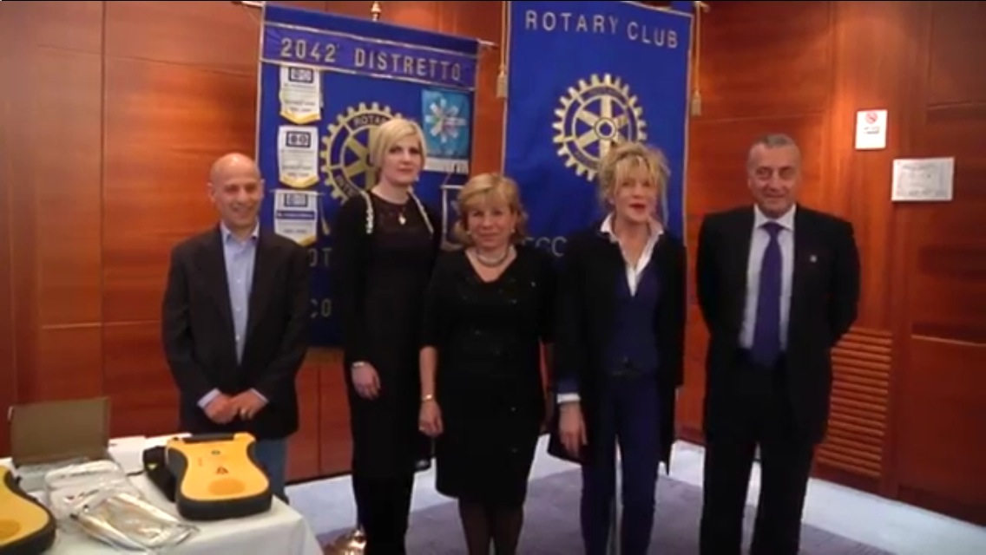
  Rizzuti, Radaelli, Discacciati, Cogliati e Francini
  RIUNIONI MESE DI MAGGIO
  08/05/2014 | Soqquadro  Piazza Era 7  Pescarerico  Lecco | 19.00 | Aperitivo  Tema della serata:  “Dedicata ai soci”
  15/05/14 | Hotel Il Griso  Strada Provinciale 51  Malgrate LC | 19.00 | Tema della serata: “  Medicina di famiglia 2014, parte la riforma Balduzzi: quali opportunità e quali rischi per la comunità”  Relatore: Dott. Giuseppe Rivolta
  22/05/2014 | Hotel Il Griso  Strada Provinciale 51  Malgrate LC | 19.00 | Serata in fase di definizione
  29/05/2014 | Hotel Il Griso  Strada Provinciale 51  Malgrate LC | 20.00 | Cena di Gala  Tema della serata:  “I colori della magia: serata di beneficienza a favore del reparto di psichiatria infantile dell’ospedale A. Manzoni di Lecco”  Relatore: DPG Dott. Marco Milanesi
  I soci sono invitati a comunicare al Prefetto la presenza alle conviviali entro le ore 17.00 del lunedì precedenti
  Si invitano i Presidenti delle Commissioni a segnalare alla segreteria i nominativi dei soci presenti alle riunioni.
  L’annuario 2012-2013 del Distretto è disponibile “on line” nella sezione stampe di Ge.Ro. - Il link di accesso a Ge.Ro. è disponibile cliccando su: Ge.Ro. Gestionale Rotary Club disponibile a destra nella “home page” del
  sito distrettuale http://www.rotary2042.it
  In Ge.Ro. sarà possibile consultare anche l’elenco delle riunioni di tutti i club del Distretto.
  Le istruzioni per registrarsi e il numero RI, necessario per la registrazione, si possono richiedere alla segreteria del Club.
  La lettera del Governatore Sergio Orsolini, relativa al mese di Aprile 2014, è disponibile sul sito del distretto www.rotary2040.it e su quello del nostro Club:www.rotaryleccomanzoni.org
  PROSSIMI EVENTI DISTRETTUALI
  10-05-2014
  ASSEMBLEA DISTRETTUALE A.R. 2014-2015
  Piazza Litta, 2 Varese - Centro Congressi Villa Ponti - Sala Napoleonica
  24-05-2014
  CONGRESSO DISTRETTUALE A.R. 2013-2014
  Ore 8:30 - 17:30
  Auditorium La Casa dell' Economia - Via Tonale, 25/30 - Lecco
  09-06-2014
  PREMIO GAVIOLI A.R. 2013-2014
  Cinema Mexico, Via Savona, Milano, MI, Italia
  06.09.2014 7:00 pm - 10:00 pm
  27-06-2014
  PASSAGGIO DELLE CONSEGNE GOVERNATORI A.R. 2013-2014 E 2014-2015
  06.27.2014 7:00 pm - 10:00 pm
  Volandia Parco e Museo del Volo Malpensa, Somma Lombardo, VA, Italia
  * * * * *
  Rotary Club Lecco - Presidente Dott. Luigi Monolo
  lecco@rotary2040.it
  Conviviali:
  1° mercoledì del mese ore 20.00,2°,4° e 5° mercoledì ore 12,30:
  non conviviali:3° mercoledì ore 18.45.
  Hotel NH Pontevecchio- Lecco
  * * * * *
  Rotary Club Lecco Le Grigne - Presidente Avv. Anita Discacciati
  leccolegrigne@rotary2040.it
  Conviviali :
  3° o 4° giovedì ore 20.00
  non conviviali il 1°, 2°, 3°, 4° giovedì ore 19.00.
  Hotel NH Pontevecchio- Lecco
  * * * * *
  Rotary Club Colico - Presidente Dott. Salvatore Navarra
  colico@rotary2040.it
  Conviviali: tutti i venerdi
  Ristorante “Dai Goggia”
  V. Campera 1 – Colico LC
  * * * * *
  Rotary Club Sondrio –
  Conviviali:
  1°, 2°, 3° 4° martedì del mese
  Grand Hotel della Posta
  Piazza Garibaldi - Sondrio
  * * * * *
  Rotary Club Bormio Contea –
  Conviviali: IV sabato h. 20.00
  Non conviviali: I, II, III Sabato ore 18.30
  Hotel Balta Clementi
  Via Milano 46 – Bormio
  Rotaract Lecco
  www.rotaractlecco.it

